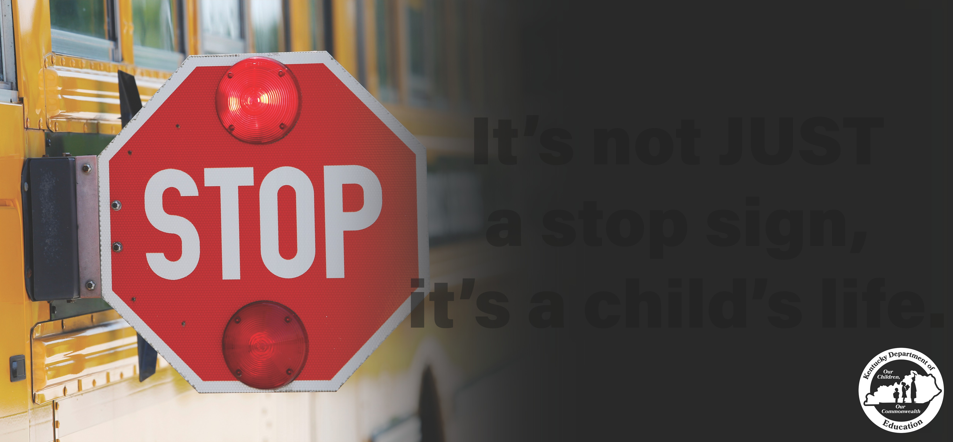

It’s not JUST a stop sign,
it’s a child’s life.

